网络聊天室设计文档

- 目的：
可容纳至少30个人的一个网络聊天室，可实现群聊，私聊，管理功能等。

- 使用范围：
在linux环境下局域网内，固定IP的环境

- 概要：
- 采用Client/Server构架
- Client A登录聊天服务器之前，需要注册自己的ID 和密码。
- 注册成功后，Client A就可以通过自己的ID和密码登录聊天服务器
- 多个Client X可以同时登录聊天服务器，与其他用户进行通信聊天
- 登录成功后可以查看当前聊天室的其他在线用户Client X
- Client A可以选择发消息给某个特定的Client x，即“悄悄话“功能
- Client A可以选择发消息给全部用户，即“群发消息“功能
- Client A在推出每次聊天会话的时候，可以在本地保存当前客户会话的聊天记录
- Server维护一个所有登录客户的聊天会话的记录文件，以便备查

- 系统结构图
用户操作流程：
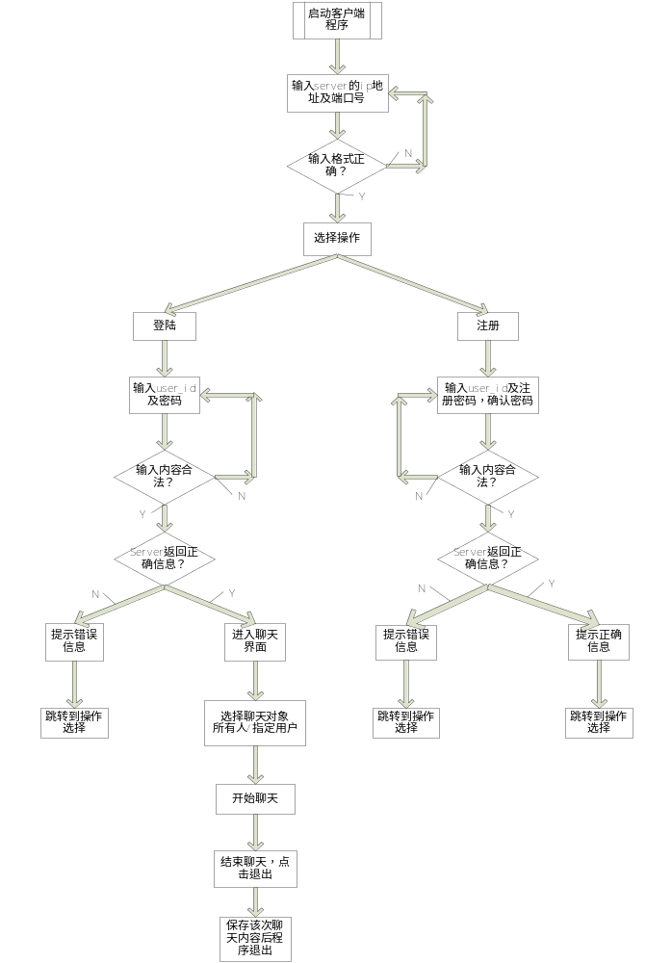
Server主体框架
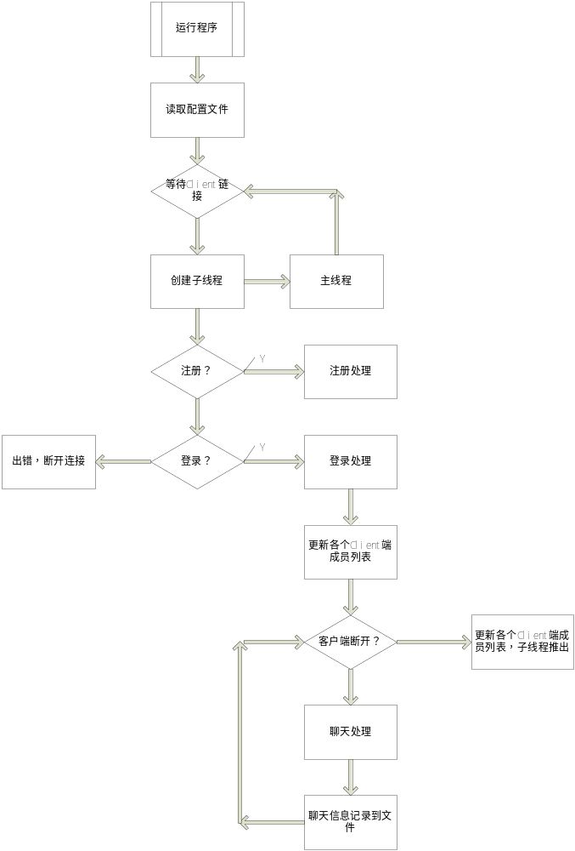

Client主体框架
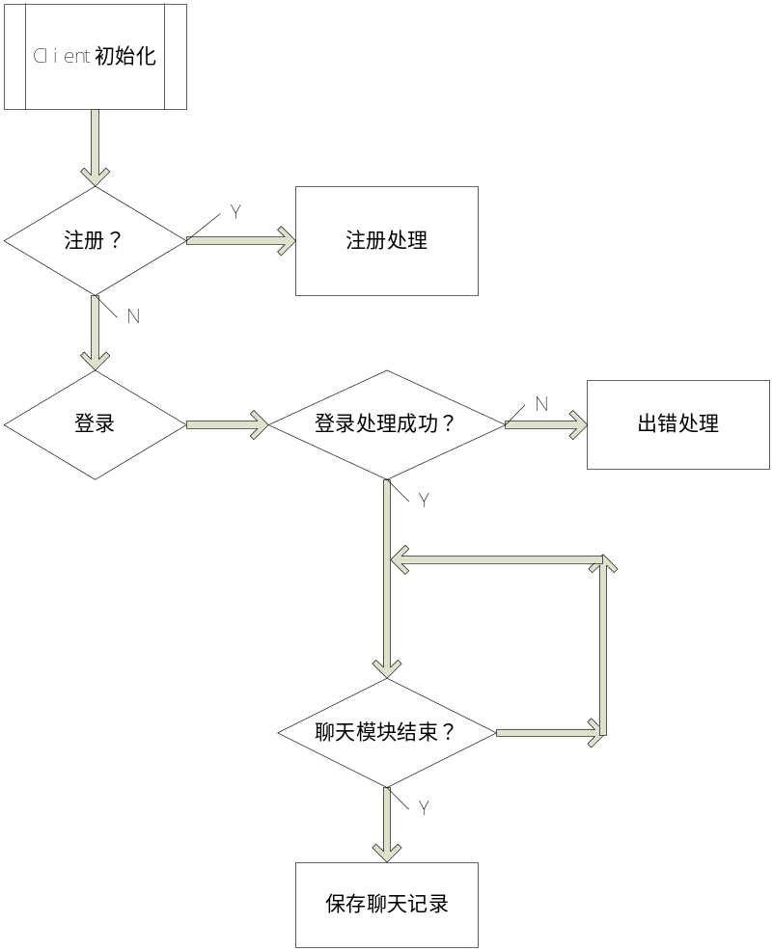

C/S 通信示意图
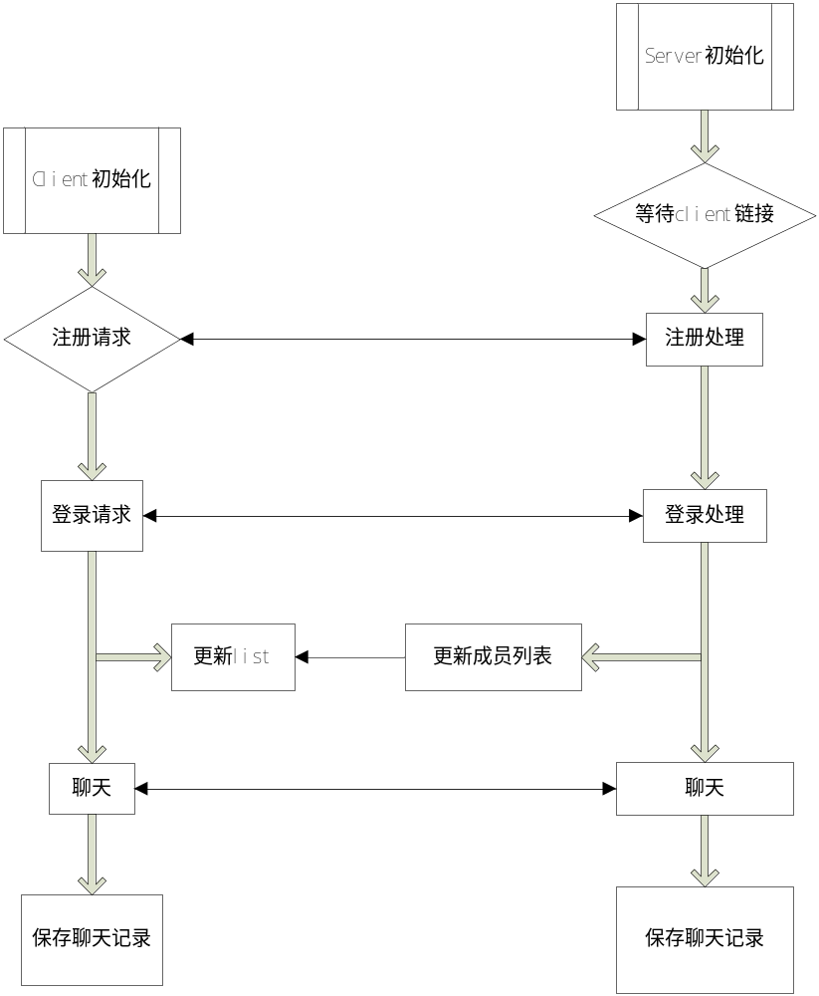

- 详细功能模块
Server：
线程函数：void *tfn(void* arg)
- 模块描述
为客户端开辟的专用线程函数，处理客户端的每个的请求及数据
- 入口参数
Void *arg user_connect结构体。
- 返回值：无
- 模块逻辑
  - 保存当前客户端描述符到该线程函数内部变量中；
  - 发送连接成功信息给客户端“answer:#:#:ok”
  - 解析客户端数据包；
  - 分析数据包command段根据相应的命令调用相应的处理模块，处理完跳到f
  - 错命令不予相应。
  - 退出线程函数。

服务器初始化：void ser_bind(int listenfd,char *ChatRecordPath)
1、模块描述
该模块完成服务器的初始化，通过读取配置文件，对本机特定的端口进行监听，并得到用户数据库文件和聊天记录保存文件的路径。
2、入口参数
Int listenfd 监听端口文件描述符；char *chatrecordpath 聊天记录文件路径（传出参数）
3、返回值
无
4、模块逻辑
Step1：打开并读取配置文件。
Step2：匹配出端口号、用户数据库文件路径、聊天记录保存文件路径。
Step3：绑定本机IP地址和端口号，开始监听。
5、使用的全局变量
DataBasePath：用户数据库文件路径。

注册：int user_reg(int, char *);
1、模块描述
Client端发出注册信息，服务器获取相应的数据，检测聊天室数据文件，合法即返回注册成功信息，否则返回错误信息。
2、入口参数
Int 为客户端与server的连接描述符， char ＊ 为注册的信息字符串指针。
3、返回值
0：注册成功
-1：注册失败（有重名）
4、模块逻辑
Step1：解析字符串类型的数据，得到要注册的用户名name和密码passwd。
Step2：读取用户数据库文件。比较name和数据库文件中的用户名是否有相同的。如果没有重名执行Step4,否则执行Step3
Step3：已经注册过。发送错误代码给注册的客户端；并断开连接。返回-1
Step4：以追加方式将“name passwd”添加到文件结尾。发送注册成功的信息给注册的客户端；并断开连接。返回0。
5、使用的全局变量
DataBasePath 注册信息文件，使用互斥锁访问。

处理流程：
取出协议数据包的数据
用户信息文件中已经存在该用户？
发送注册成功信息
发送注册失败信息
Y
N

登录： int user_login(const char *data,char *username)
1、模块描述
client端发出登录信息，服务器获取相应的数据，检测聊天室数据文件及当前聊天室用户列表，合法返回登录成功信息。
2、入口参数
Char ＊data登录信息的数据段指针，char ＊username 登录的用户名。
3、返回值
0：登录成功
-1：登录失败（用户名或者密码错误）
4、模块逻辑
Step1：解析字符串类型的数据，得到要登录的用户名name和密码passwd。
Step2：读取用户数据库文件。查看数据库文件中是否有与name,passwd全部匹配的项，如果有执行Step4,否则执行Step3
Step3：返回-1（说明用户名或者密码错误）
Step4：登录成功，返回0
5、使用的全局变量
DataBasePath 注册信息文件，使用互斥锁访问。

取出协议数据包的数据
在线用户列表中已经存在该用户？
发送登录成功信息
发送登录失败信息
Y
N
查找用户文件信息列表中可以匹配到ID及password
Y

聊天：int chat(struct user_connect *p, char *username)
1.模块描述
服务器等待接收客户端发送到消息。客户端发送过来的消息有两种模式，一种是群聊模式，一种是私聊模式，即悄悄话模式，服务器针对两种不同模式进行不同的处理，分别发送广播或发送给指定用户。当有用户退出登录时，服务器会转到刷新用户列表模块，最后退出线程。
2.入口参数
Struct user_connect *p
Char *username
3.返回值
0：normal
Other：error
4.模块逻辑
Step1：服务器等待用户发送消息
Step2：如果用户退出，转到Step7。
Step3：转到命令解析模块，分析用户发送消息
Step4：如果是群聊模式，把消息广播发送，并转到保存聊天记录模块。转到Step6。
Step5：如果是私聊模式，把消息发送给指定用户，并转到保存聊天记录模块。
Step6：转到Step1
Step7：线程退出。

5.接口
用户登录成功后，执行添加刷新模块，之后调用通话模块。通话模块执行中，会调用命令解析模块和保存聊天记录模块；当用户请求退出时，会调用删除刷新模块来删除用户。

处理流程：
取出协议数据包的数据
在在线成员列表中能找到目标用户
遍历在线成员列表，依次发送向每个成员发送信息。
Y
N
私聊？
对该目标用户发送聊天信息
返回错误信息
Y
N
管理在线用户：int refresh(int connfd, char *username, char type)
1.模块描述
本模块主要包括3个处理函数，添加在线用户、删除在线用户、刷新列表，当有用户登录成功时，服务器调用添加在线用户函数，主动更新在线用户链表中的元素，然后调用刷新函数把更新后的链表元素广播发送给所有当前在线用户，可以称作添加刷新；当用户退出时，服务器主动调用删除在线用户函数，然后调用刷新函数，可以称作删除刷新。
2.入口参数
连接socket描述符；char *username当前客户端的用户名；char type 操作类型。；
3.返回值
无
4.模块逻辑
Step1：封装数据包"list:#:#:"
step2：遍历成员列表，追加每一个成员到数据包的末尾。
step3：发送该数据包给该客户端，整个成员列表。
Step4： 判断type类型为‘A’则封装数据包："addlist:#:#:"
为‘D’则封装数据包："dellist:#:#:"
step5：追加username到该数据包
step6：遍历成员列表，给出了username的其他成员发送该数据包
step7：返回0
5、全局变量
使用互斥锁访问成员列表。

处理流程：
聊天室人员数目发生变化？
更新客户端成员列表
正常处理
N
Y

保存聊天记录：int write_chat_record(struct command *cmdline,char *ip)；
1.模块描述
当前聊天信息数据包加上当前客户端的ip地址保存到聊天记录文件中。
2.入口参数
Struct command *cmdline 数据包结构体指针
Char *ip 当前客户端的ip地址
3.返回值
0正确；
Other错误；
4.模块逻辑
Step1：为聊天记录文件加锁；
Step2：把当条聊天信息写到聊天记录文件里；
Step3：为聊天记录文件解锁；
Step4：返回0；
处理流程：
聊天信息处理完？
将该条聊天信息保存到磁盘文件

Client：
注册：void RegisterPage::rcv_from_reg()void RegisterPage::reg_to_server()
该模块为一个独立的类，与其他客户端模块之间通过QT规则来调用。用户第一次使用时需要在server上注册一个合法的用户名方便server管理，对用户的注册信息作出处理。
Step1：初始化RegisterPage 类，关联registerbutton with regtoserver，关联cancel with backto login，建立一个TcpSocket with server
Step2：用户按下registerbutton 时，检测输入的用户名、密码及确认密码是否为合法字符，非法则给出提示信息，并返回，否则到step3
Step3：数据打包后发送给server；退出。
Step4：等待接受server数据包；解析server返回的数据包，分析其中DATA部分，如果是“ok”表示注册成功，返回主登陆界面。否则注册失败，给出出错信息，并重新建立与server的TcpSocket链接。
异常处理：包含非法字符/USR_ID已经注册,返回错误信息。
void RegisterPage::rcv_from_reg()
1、模块描述
接收从server发过来的的数据包，并解析数据包，判断是否注册成功。
2、入口参数
无
3、返回值
无
void RegisterPage::reg_to_server()
1、模块描述
判断用户输入id及密码是否合法，合法即发送给server校验。非法则给出错误信息，并返回等待用户再次输入。
2、入口参数
无
3、返回值
无
输入字符是否为合法字符？
两次输入注册密码是否相同？
出错处理
发送给服务器校验
是否返回成功信息
输入ID及注册密码
正常处理
N
N
N
Y

登录：void LoginWindow::rcv_from_login()void LoginWindow::login()
1、模块描述
该模块为一个独立的类，与其他客户端模块之间通过QT规则来调用。用户正确输入USR_ID及密码后发送服务器校验正确后，建立连接并登录服务器。
4、模块逻辑
Step1：初始化LoginWindow，关联loginbutton with login函数，registerbutton with showregpage
Step2：用户按下login按钮时，检测输入的用户名、密码及确认密码是否为合法字符；非法则给出错误信息，并返回；否则到step3。
Step3：数据打包后发送给server。
Step4：等待接受server数据包；解析server返回的数据包；分析其中DATA部分，如果是“ok”表示登陆成功，转到聊天模块。否则注册失败，给出失败信息，并重新建立TcpSocket与server的链接，等待用户再次输入。
异常处理：密码错误，用户不存在，用户已登录，返回错误信息。
void LoginWindow::rcv_from_login()
1、模块描述
接收从server发过来的的数据包，并解析数据包，判断是否登录成功。成功则跳转聊天模块，否则给出出错信息并返回等待用户再次操作。
2、入口参数
无
3、返回值
无
void LoginWindow::login()
1、模块描述
检测用户输入的字符是否包含非法字符，非法则给出出错信息，否则将数据打包后发送给server校验。
2、入口参数
无
3、返回值
无
处理流程：
输入字符是否合法
发送login请求
是否返回成功信息
正常处理
输入用户名密码
Y
Y
出错处理
N

以下模块都属于聊天模块：该模块为一个独立的类，允许注册模块通过QT规则来调用。
发送聊天信息：void Chat::sendMsg()
在正常登录服务器之后，可以与指定USR或者全部USR聊天
void Chat::sendMsg()
1、模块描述
把用户输入的聊天内容发送给用户设定的对象。
2、入口参数
3、返回值
4、算法
5、模块逻辑
Step1: 当用户点击发送按钮时，判断发送内容是否为空；为空，则给出提示信息，返回；否则跳step2。
Step2: 读取用户设定的聊天对象；
Step3: 把目前对话框中的内容打包后发送给server；
异常处理：网络断开/包含反动字符，断开连接
处理流程：
输入内容是否合法
数据打包
发送至服务器
正常处理
输入聊天内容
Y

接收server信息void Chat::recvMsg()
1、模块描述
在当前聊天模式下，对server的各种数据包进行解析，处理。
2、入口参数
3、返回值
4、算法
5、模块逻辑
Step1: 等待接受server端数据包。
Step2: 解析server端数据包。
Step3: 判断数据包command == “chat”则将数据包中的data段直接显示到聊天对话框中，否则跳step4.
Step4：判断数据包command == “addlist”则调用refreshlist（），并传入参数‘A’，chat_data;否则跳step5.
Step5：判断数据包command == “dellist”则调用refreshlist（），并传入参数‘D’，chat_data;否则跳step6.
Step6：判断数据包command == “list”则调用refreshlist（），并传入参数‘L’，chat_data;否则跳step7.
Step7：其他命令，不响应，直接返回。

更新成员列表： int refreshlist(char type,char *data)
编号：
1、模块描述
在正常等待用户输入聊天信息的同时，等待server端的更新列表信息，当server端发现在线人员发生变化是主动发出更新成员列表的信息。
2、入口参数
Char type 更新类型，char * data 成员数据指针。
3、返回值
返回0 表示成功。
4、算法
5、模块逻辑
Step1：判断type == ‘A’则追加data数据到成员列表；否则跳step2
Step2：判断type == ‘D’则从成员列表中查找data数据项，并删除；否则跳step3
Step3：判断type == ‘L’则往成员列表中依次放入data数据段。

处理流程：
接收到更新人员列表的命令？
取出相应的列表参数，放在成员列表中
等待server的数据
Y
N
保存聊天信息： int Chat::save_chat_record()
1、模块描述
用户点击退出按钮时，在当前目录建立一个以该用户命名的文件，追加保存该次聊天信息
2、入口参数
3、返回值
4、算法
5、模块逻辑
Step1：点击推出按钮时，以追加方式打开./chatrecord/username 文件，将当前对话框内容追加写到该文件中。
Step2：发送“0010quit:#:#:#”给server。
Step3：关闭tcpSocket连接描述符。
Step4：程序退出。
Quit?
在当前磁盘上保存该次聊天记录
退出程序
客户端附加功能
隐身功能：void Chat::changestate()
模块描述：函数根据botton_text中内容来，发送不同的字符串给server请求不同的状态。
传入参数：无
返回值：无
模块逻辑：
step1、判断botton_text的内容，如果是“上线”，则发送invi:username:#:1，否则跳到step2。
step2、发送invi:username:#:0。

管理员功能：（踢人、禁言）
void Chat::forbid() void Chat::noforbid() void Chat::kickuser()
void Chat::kickuser()：
模块描述：发送踢掉某人的信息给srever。
传入参数：无
返回值：无
模块逻辑：
step1、找到当前成列表中的选中内容；
step2、发送kick:#:#:username给server；

void Chat::forbid() void Chat::noforbid()
模块描述：给服务器发送解除禁言／禁言的数据包
传入参数：无
返回值：无
step1、找到当前成列表中的选中内容；
step2、发送auditor:#:username:1/0；

公共模块：
int input_check(QString &str)
模块描述：检查传入字符串的合法性。
传入参数：Qstring &str 待检测的字符串。
返回值： 0合法
-1非法。

int send_to_server(command &com_data, QTcpSocket* tcp)
模块描述：将com_data结构体中的内容按照固定的格式发送给 tcp文件描述符。
传入参数： command &com_data 需要发送的数据结构体；
QtcpSocket *tcp 与server建立的链接描述符。
返回值： 0正常
-1错误。

int get_command(QString &s, command &com_data)
模块描述：将从server接收到数据包，解析后发到com_data结构体中
传入参数： Qstring &s 从server接收到的数据包
Command &com_data 数据包结构体
返回值： 0正常
-1错误。

公共变量：
struct command
{
QString command;
QString source;
QString target;
QString data;
}; 定义的通信数据包结构体类型
extern QString user_name; 当前客户端登录成功后的用户名
extern QTcpSocket *gol_tcpSocket; 当前客户端与server的连接描述符
extern command command_usr; 通信数据包结构体
extern QString server_ip; server的ip地址
extern quint16 server_port; server的端口号

公共模块均在global.h文件中声明。

- 数据通信协议
接口名称：局域网
协议名称：Tcp/ip + 自定义
自定义协议内容：
Command：source：target：data：
Command：该数据包的命令类别
Source：数据包发送源地址
Target：数据包目的地址
Data：数据包中具体数据信息

注册：
Reg：#：#：USR_ID=PASSWORD：
返回： REG：#：#：ok：表示注册成功。
REG：#：#：error：表示注册失败。

登录：
Login：#：#：USR_ID：
返回： login：#：#：ok：表示登陆成功。
login：#：#：error：表示登陆失败。

聊天室成员：
List：#：#：data：
Data中为该时刻聊天室的所有成员。

聊天：
发送：Chat：source：target：data：
接受：Chat：source：target：data：

退出：quit:#:#:#
隐身：invi;source:target:1 （隐身）
invi;source:target:0 （解除隐身）

管理员功能：
踢人：kick:admin:target:#
禁言：auditor:admin:target:1 (禁言)
auditor:admin:target:0 （解除禁言）

上线或下线：
Addlist:#:#:data
data中为上线的成员
Dellist:#:#:data
data中为退出的成员

- 主要数据结构
在线成员列表结构体
typedef struct node *user_link
长度 | 数据类型 | 成员名 | 说明
4 | Pthread_t | Tid | 为该用户开辟的线程ID
4 | Int | Conntfd | 该用户开辟的网络连接描述符
20 | Char | Usr_name[20] | 用户ID
4 | Int | status | 该Client用户的状态
4 | Struct | Next | 指向下一个节点

数据包解析的数据存贮：
struct command
成员 | 类型 | 长度 | 说明
cmd | char | 8bytes | 8字节的命令头，用来区分不同的请求
source | char | 15bytes | 存贮数据源的成员ID
dest | char | 15bytes | 存贮数据发送目的成员的ID
data | char | 1024bytes | 存贮具体的数据

客户端连接信息的数据存贮：
struct user_connect
成员 | 类型 | 长度 | 说明
ip | char | 16bytes | 发起连接客户端的IPv4地址信息
connfd | int | 4bytes | 服务器响应客户端连接的连接描述符
Admin_flag | int | 4bytes | 管理员标志

服务器端聊天记录存储格式
［Time][Source IP][Source ID][Target ID][\n]Content
Time：消息发送的系统时间。
Source IP：发送消息的用户的IPv4地址。
Source ID：发送消息的用户的ID。
Target ID：接收消息的用户的ID。
Content：消息的内容。

用户数据库文件的存储格式
每条记录按如下格式存储
UserName=PassWord （如：zhangsan=123456)
UserName：用户ID
PassWord：用户密码

八、客户端界面
客户端普通客户聊天界面：
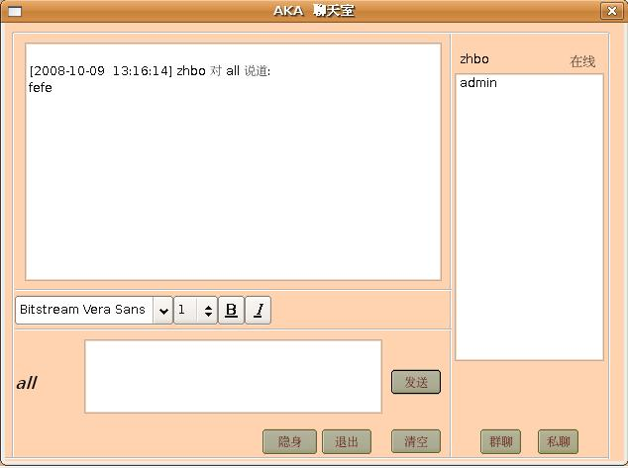
客户端管理员聊天界面：
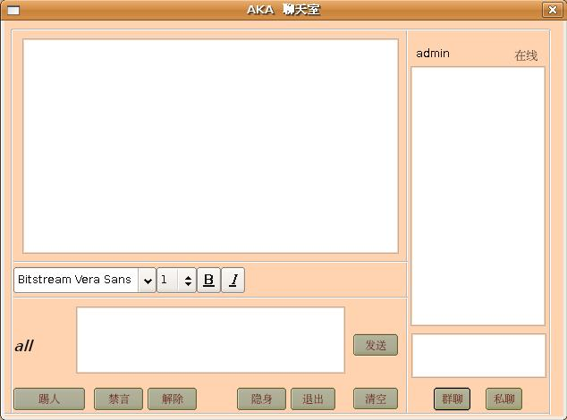
登陆注册界面：
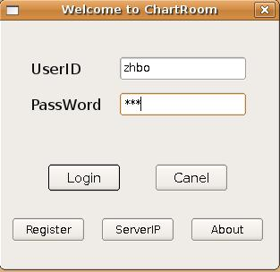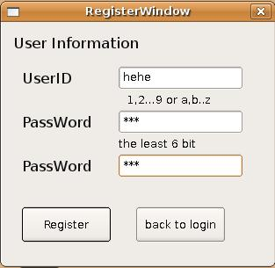

- 尚未解决的问题：
聊天字体的设置，客户端断线检测。

